Муниципальное дошкольное образовательное бюджетное учреждение детский сад № 4 «Ромашка» ст. Советской муниципального образования Новокубанский район

Сценарий развлечения в младшей группе
«Наш веселый Теремок»

Дата проведения: 22.10. 2020г.
Цель: формировать интерес к сказкам, создавать радостное настроение, развитие двигательной активности детей.
Задачи:
-повторить сказку Теремок, вызвать радость встречи с героями сказки.
-учить детей отгадывать загадки, выражать в речи свое отношение.
-формировать умения отражать некоторые игровые действия, имитировать действия персонажей.
Ход:
Что за чудо эти сказки! И какие разные они: смешные и грустные, с чудесными превращениями и удивительными героями. Но все они учат нас добру и красоте, смелости и верности, учат дружить, радоваться и переживать.
В мире много сказок самых, самых, самых разных
Длинных и коротких, грустных и смешных.
Можно прочитать их, можно рассказать их,
Ну а мы решили: «Поиграем в них!»
Я хочу вас пригласить в увлекательное путешествие в сказку. Там мы сможем оказаться, если произнесем слова:
Раз, два, три – в сказку волшебную ты попади!
А в какую? Отгадайте…
Стоит в поле теремок теремок
Он не низок, не высок
А для того, чтобы вспомнить всех героев этой сказки, будем отгадывать загадки.
Слушайте внимательно, отвечайте правильно
Живет в норке, грызет корки.
Короткие ножки; боится кошки
(мышка)
Воспитатель: Правильно! Вот по полю мышка бежит, постучалась в теремок и спрашивает:
Дети хором: Терем-теремок, кто в тереме живет?
Физкультминутка «Мышка»
На полянку, на лужок приглашаю мышек
Эй, мышата улыбнитесь,
Вправо, влево повернитесь, лапками захлопайте
Весело затопайте
Дружно мышки покружитесь
И тихонечко садитесь.
Воспитатель: давайте вспомним, кто же вторым пришел к теремку. Слушайте загадку:
Где вы ее найдете?
Ну, конечно в болоте!
Зелена, как трава,
Говорит: «Ква, Ква, Ква!
Дети: Лягушка!
Воспитатель: Правильно!
Прискакала к терему лягушка и спрашивает:
Дети хором: Терем-теремок, кто в тереме живет?
Воспитатель: Прыгнула лягушка в теремок и стали они жить вдвоем.
Ребята, вы знаете что лягушки живут на болоте? Чтобы не утонуть, лягушка скачет по кочкам. Сегодня нам нужно перескакать через все болото.
Начали!
Отгадайте загадку:
Комочек пуха, длинное ухо,
Прыгает ловко, любит морковку (заяц)
Воспитатель: долго ли коротко, прискакал к домику зайка
Стук в дверь. Появляется Заяц
-Ой беда, беда,беда
Шубку я порвал вчера.
В теремок меня впустите
Обогрейте, помогите!
Воспитатель: ребята, возьмем зайку в теремок?
Дети: Да!
Зайчик: Тогда я предлагаю вам со мной сплясать…
Танец: На полянке зайки танцевали
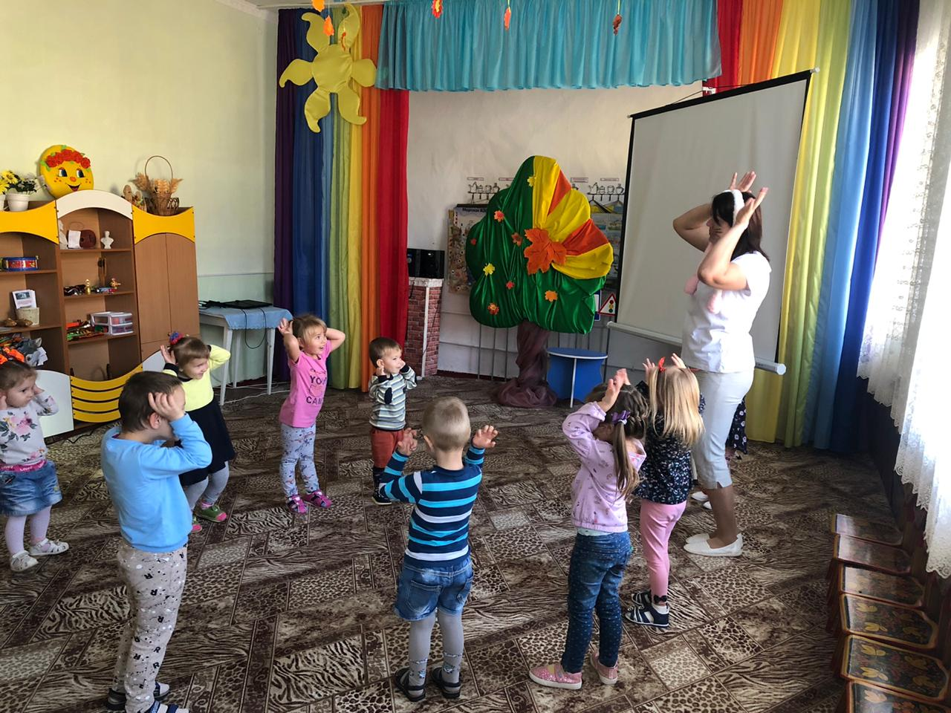
Воспитатель: оставайся с нами зайка, будешь с детками играть…
Воспитатель:
Этот зверь родня собаке
Его по вою узнает всякий.
В охоте, серый, знает толк
Угадали? Это..
Дети: Волк!
На экране картинка волка
Подвижная игра: «Волк»
Дети по лесу гуляли,
Землянику собирали
Много ягодок везде
И на кочках и в траве.
Но вот сучья затрещали,
Дети, дети не зевайте,
Волк за елью, убегайте!
Воспитатель: хватит деток, волк, пугать!
Оставайся с нами играть….
Слушайте еще загадку:
Всех зверей она хитрей
Шуба рыжая на ней,
Пышный хвост ее краса,
Этот зверь лесной - …
Дети: Лиса!
На экране появляется картинка лисы
Воспитатель: Ребята, а вы знаете, что лисичка жила в теремочке и пирожки пекла всем друзьям.
Давайте и мы дружно испечем пирожки.
Песенка «Я пеку, пеку…»
Воспитатель: дружно звери живут в теремке, не ссорятся. Вот последняя загадка:
Летом ходит без дороги
Возле сосен и берез
А зимой он спит в берлоге
От мороза прячет нос
Дети: Медведь.
На экране появляется картинка медведя.
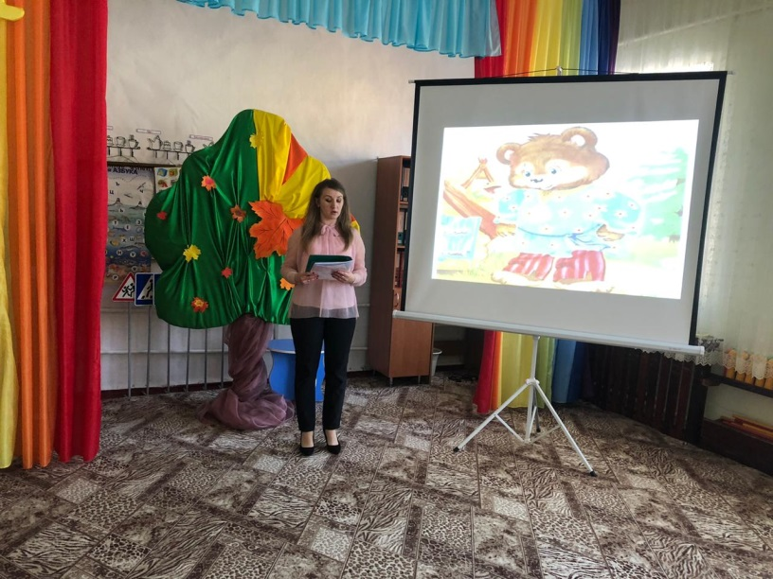
Ведущий:
Слышу листья шелестят,
Слышу веточки хрустят
Кто же это к нам идет?
Кто же это к нам бредет?
Мы тихонько посидим,
И на гостя поглядим. Появляется медведь.
- Медвежонок бурый я
Можно к вам, мои друзья.
Я по лесу походил
Теремка не находил
Ведущий: Мишка,мишка, не реви,
Веселиться к нам иди!
Подвижна игра: «Медведя мы будили»
Как-то мы в лесу гуляли
И медведя увидали.
Он под деревом сидит
И тихонечко храпит.
Мы вокруг него ходили
И медведя мы будили:
Ну-ка, мишенька, вставай
И ребяток догоняй.
Воспитатель: Вот мы и вспомнили всех героев сказки. А давайте вспомним, чем же закончилась сказка?
Вот набрел на теремок
Мишка косолапый
Раздавил он теремок
Своей огромной лапой
Звери очень испугались
Поскорее разбежались
А потом собрались снова
Чтоб построить терем новый.
Ведущий:
Ребята, давайте поможем медведю, зайчику и лисичке построить новый домик –теремок!
Игра «Построй теремок!»
Ведущий: вот и подошло наше путешествие по сказке «Теремок».
Вот мы в сказке побывали,
И героев сказки повидали,
Нашей сказочке конец,
А кто слушал молодец!
